Самостоятельная работа.
Измерение отрезков. Измерение углов.
Вариант 1  - Точка В делит отрезок АС на два отрезка. Найдите длину отрезка АС, если АВ = 7,8 см, ВС = 25 мм.  - Начертить $∠$АОВ = 42° , $∠$ВОС = 63°. Найти $∠$АОС  - Определить градусную меру угла  hk.  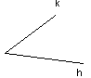 | Вариант 2  - Точка В делит отрезок АС на два отрезка. Найдите длину отрезка ВС, если АВ = 4 мм, АС = 4 см.  - Начертить $∠$АОВ = 12° , $∠$ВОС = 107°. Найти $∠$АОС.  - Определить градусную меру угла  hk.  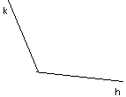
Вариант 3  - Точка В делит отрезок АС на два отрезка. Найдите длину отрезка ВС, если АВ = 3,7 см, АС = 7,2 мм.  - Начертить $∠$АОВ = 90° , $∠$ВОС = 30°. Найти $∠$АОС.  - Определить градусную меру угла  hk.  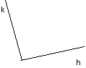 | Вариант 4  - Точка В делит отрезок АС на два отрезка. Найдите длину отрезка АС, если АВ = 5,4 см, ВС = 14 мм.  - Начертить $∠$АОВ = 55° , $∠$ВОС = 25°. Найти $∠$АОС.  - Определить градусную меру угла  hk.  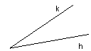
Вариант 5  - Точка В делит отрезок АС на два отрезка. Найдите длину отрезка АС, если АВ = 7,2 см, ВС = 2,2 см.  - Начертить $∠$АОВ = 27° , $∠$ВОС = 18°. Найти $∠$АОС.  - Определить градусную меру угла hk.  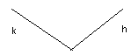 | Вариант 6  - Точка В делит отрезок АС на два отрезка. Найдите длину отрезка АС, если АВ = 3,8 см, ВС = 2,5 см.  - Начертить $∠$АОВ = 45° , $∠$ВОС = 70°. Найти $∠$АОС.  - Определить градусную меру угла  hk.  